МБОУ "ШКОЛА№97" |  |  |  |  |  |  |  |  |  | 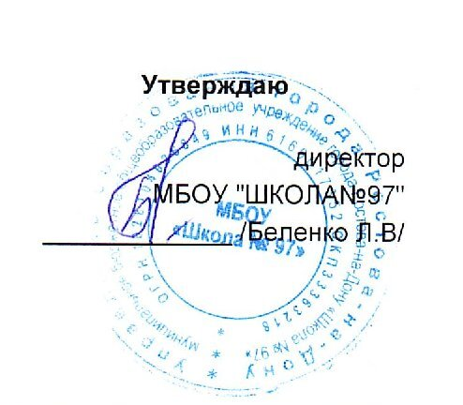
г.Ростов-на-Дону пер.Обский 7/2
 |  |  |  |  |  |  |  |  |  |  |  | Утверждаю
 |  |  |  |  |  |  |  |  |  |  |  | директор
 |  |  |  |  |  |  |  |  |  |  |  | МБОУ "ШКОЛА№97"
 |  |  |  |  |  |  |  |  |  |  |  | _____________ /Беленко Л.В/
 |  |  |  |  |  | МЕНЮ
 |  |  |  |  | 7 апреля 2026 г.
 | 2-3 года
Сбор-  ник  рецеп-  тур |  | №  техн.  карты | Наименование блюда |  |  |  | Выход | Химический состав |  |  |  |  |  | Энерге-  тическая  ценность,  ккал | Вита-  мин  С, мг
 |  |  |  |  |  |  |  | Белки, г |  | Жиры, г |  |  | Угле-  воды, г | Энерге-  тическая  ценность,  ккал | Вита-  мин  С, мг
Завтрак
 |  | 140 | СУП МОЛОЧНЫЙ С КРУПОЙ (пшенная) |  |  |  | 150 | 3,86 |  | 3,81 |  |  | 14,03 | 106,49 | 0,46
 |  | 573 | ХЛЕБ ПШЕНИЧНЫЙ |  |  |  | 31 | 2,58 |  | 0,26 |  |  | 29,68 | 131,39 | 0,00
 |  |  | МАСЛО СЛИВОЧНОЕ(ПОРЦИЯМИ) |  |  |  | 5 | 0,03 |  | 4,01 |  |  | 0,04 | 36,28 | 0,00
 |  | 457 | ЧАЙ С САХАРОМ |  |  |  | 180 | 0,10 |  | 0,00 |  |  | 7,19 | 29,16 | 0,02
Итого |  |  |  |  |  |  | 366 | 6,57 |  | 8,08 |  |  | 50,94 | 303,32 | 0,48
II Завтрак
 |  | 501 | СОКИ ФРУКТОВЫЕ |  |  |  | 150 | 0,73 |  | 0,15 |  |  | 14,70 | 62,57 | 1,20
Итого |  |  |  |  |  |  | 150 | 0,73 |  | 0,15 |  |  | 14,70 | 62,57 | 1,20
Обед
 |  | 104 | ЩИ ИЗ СВЕЖЕЙ КАПУСТЫ И  КАРТОФЕЛЕМ |  |  |  | 150 | 1,45 |  | 3,66 |  |  | 6,87 | 66,82 | 8,20
 |  | 372 | БИТОЧКИ ИЗ ПТИЦЫ |  |  |  | 62 | 1,79 |  | 3,25 |  |  | 15,14 | 97,02 | 0,37
 |  | 377 | ПЮРЕ КАРТОФЕЛЬНОЕ |  |  |  | 110 | 2,21 |  | 4,31 |  |  | 14,84 | 107,19 | 7,18
 |  | 156 | ОВОЩИ ОТВАРНЫЕ (СВЕКЛА) |  |  |  | 40 | 0,61 |  | 1,12 |  |  | 3,59 | 26,83 | 1,68
 |  | 574 | ХЛЕБ РЖАНОЙ |  |  |  | 41 | 2,64 |  | 0,35 |  |  | 16,91 | 81,33 | 0,00
 |  | 495 | КОМПОТ ИЗ СУХОФРУКТОВ |  |  |  | 150 | 0,00 |  | 0,00 |  |  | 5,37 | 21,50 | 0,00
Итого |  |  |  |  |  |  | 553 | 8,70 |  | 12,69 |  |  | 62,72 | 400,69 | 17,43
Полдник
 |  | 585 | ПЕЧЕНЬЕ |  |  |  | 20 | 1,46 |  | 1,90 |  |  | 14,43 | 80,90 | 0,00
 |  | 470 | КИСЛОМОЛОЧНЫЙ НАПИТОК |  |  |  | 182 | 5,12 |  | 4,41 |  |  | 7,06 | 93,62 | 0,51
Итого |  |  |  |  |  |  | 202 | 6,58 |  | 6,31 |  |  | 21,49 | 174,52 | 0,51
Ужин
 |  | 289 | ВАРЕНИКИ ЛЕНИВЫЕ С СОУСОМ  СМЕТАННЫМ |  |  |  | 134 | 15,22 |  | 16,35 |  |  | 35,90 | 354,54 | 0,25
 |  | 573 | ХЛЕБ ПШЕНИЧНЫЙ |  |  |  | 20 | 1,66 |  | 0,16 |  |  | 19,08 | 84,47 | 0,00
 |  | 82 | ФРУКТЫ СВЕЖИЕ(ЯБЛОКИ) |  |  |  | 100 | 0,39 |  | 0,39 |  |  | 9,51 | 45,59 | 4,00
 |  | 465 | КОФЕЙНЫЙ НАПИТОК С МОЛОКОМ |  |  |  | 180 | 3,53 |  | 2,18 |  |  | 19,08 | 110,67 | 0,47
Итого |  |  |  |  |  |  | 434 | 20,80 |  | 19,08 |  |  | 83,57 | 595,27 | 4,72
Всего |  |  |  |  |  |  |  | 43,38 |  | 46,31 |  |  | 233,42 | 1 536,37 | 24,34
.

